- ENCONTRAR Y GRAFICAR LA FUNCIÓN QUE REPRESENTA LA RECTA QUE PASA POR CADA PAR DE PUNTOS. |  |  |  |  | a. (3, -2) y (9, 6)  b. (-4, 3) y (-1, 9) |  |  | c. (8, -4) y (-7, 4)  d. (-5, -8) y (-7, 8)
- ENCUENTRE LA FUNCIÓN QUE REPRESENTA LA RECTA PARA CADA CONDICIÓN DADA |  |  |  |  | - 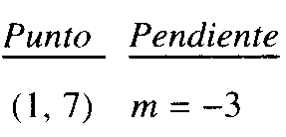  - 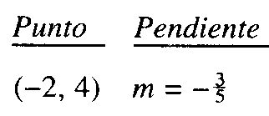
- GRAFIQUE CADA FUNCIÓN CUADRÁTICA |  |  |  |  | 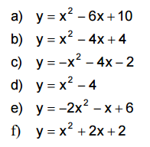
- GRAFIQUE LAS SIGUIENTES FUNCIONES EXPONENCIALES
- 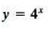 | - 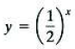 |  | - 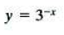 |  |  | - 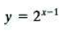 |  |  | - 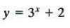
- GRAFIQUE LAS SIGUIENTES FUNCIONES LOGARÍTMICAS
-          